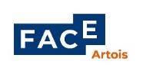 | Est la passerelle entre les entreprises engagées du territoire et les collégiens, les lycéens, les plus fragiles.  Rejoignez-nous et développez la compétitivité de votre entreprise à travers un ancrage territorial inclusif !

En soutenant FACE Artois, vous communiquez sur votre engagement RSE grâce à :
- Un logo « entreprise socialement engagée »,  - Votre portrait de « partenaire engagé » réalisé par nos soins,  - Des publications de nos actions partagées et de votre engagement sur nos réseaux sociaux ?  - la réalisation d’une évaluation de vos actions RSE  - l’accès à des matinales de sensibilisation, des Faceterwork et des formations RSE  - Une mise à l’honneur de vos actions RSE via des Trophées de l'engagement. | 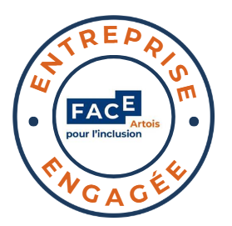
ADHESION pour l’année 2025
Boostez votre RSE !
FACE Artois est une Association reconnue d’intérêt général, membre du réseau de la FONDATION FACE reconnue d’utilité publique. Votre adhésion au Club FACE Artois ouvre droit à une réduction de votre impôt à hauteur de 60% du versement.

Barème Année 2024 | Cotisation versée | Cotisation après défiscalisation
Entreprises de – de 10 salariés | 250 € | 100 €
Entreprises de 10 à 49 salariés | 500 € | 200 €
Entreprises de 50 à 199 salariés | 1 500 € | 600 €
Entreprises de + de 200 salariés | 3 500 € | 1 400 €
Personnes ressources | 100 € | 40 €
Associations de – de 20 salariés | 250 € | 100 €
Associations de + de 20 salariés | 1 000 € | 400 €
Chambres consulaires | 1 000 € | 400 €

BULLETIN D’ADHESION 2025

Je soussigné :
NOM Prénom : Cliquez ou appuyez ici pour entrer du texte.
Email : Cliquez ou appuyez ici pour entrer du texte.
Mobile : Cliquez ou appuyez ici pour entrer du texte.
Demande à adhérer au Club FACE Artois pour l’année 2025 pour la société :
Dénomination de l’entreprise : Cliquez ou appuyez ici pour entrer du texte.
Statut juridique : Cliquez ou appuyez ici pour entrer du texte.
Adresse : Cliquez ou appuyez ici pour entrer du texte.
et effectue mon règlement de Cliquez ou appuyez ici pour entrer du texte. €
par Virement bancaire :IBAN : FR76 1627 5107 0008 0001 1288 784 - BIC CEPA FR PP 627

Signature du représentant, Cachet de l’entreprise

Bulletin à retourner à c.laurent@fondationface.org
Ou par voie postale : FACE Artois 42, place du marché SAINT NICOLAS

Je m’engage également à flécher tout ou partie de notre solde de taxe d’apprentissage sur la plateforme en ligne SOLTéA (accessible à partir de mai 2025) à FACE Artois
SIRET 534 570 817 0054 ☐ oui ☐ non

Pour plus d’information, contactez :  Christophe BEAUMONT  Président  06 06 46 99 47 | 

